Технологическая карта урока «My animals. Мои животные» во 2 «А» классе по учебному предмету «Английский язык» УМК «Spotlight»
учителя английского языка МОУ «СОШ р.п. Озинки»
Озинского района Саратовской области
Сахаровой Натальи Сергеевны

Тема | «My animals. Мои животные»
Тип урока | Урок комплексного применения знаний и умений
Цель урока | Закрепить полученные умения и навыки по теме «My аnimals. Мои животные»
Планируемый результат | Научиться говорить о том, что умеют и не умеют делать животные, а также о том, что умеют делать дети
Задачи урока | Учебные:  обобщение полученных умений и навыков по теме «My animals. Мои животные», выработка умений самостоятельно применять знания в комплексе, в новых условиях.  Образовательные:  продолжать формировать коммуникативные универсальные учебные действия; обучать чтению; активизировать лексику по теме «Животные» и глаголы движения.  Развивающие:  развивать грамматические навыки употребления модального глагола can; навыки диалогической речи, чтения (коммуникативные навыки и умения); словесно-логическую память, логическое мышление, фонематический слух; творческую активность учащихся; внимание; развивать речевые способности, психологические функции, связанные с речевой деятельностью (память, мышление, способность логически мыслить, умение анализировать).  Воспитательные:  Воспитывать бережное отношение к животным, уважительное отношение друг к другу, развивать умение слушать товарища.  Личностно-ориентировочные:  Способствовать развитию умения сопоставлять факты, развивать исследовательские и творческие навыки, создать условия для развития навыков общения и совместной деятельности
Основные понятия | Активная лексика: fish, bird, mouse, cat, dog, frog,  chimp, horse; fly, swim, jump, climb, run, sing, dance, stomp, clap.  Лексические и грамматические структуры: I can (sing) like a (bird), I can (dance) like a (chimp)
Метапредметные связи | Окружающий мир, физическая культура
Ресурсы:  - основные  - дополнительные | Учебник Дж. Дули, В. Эванс, Н.И. Быкова, М.Д. Поспелова «Английский в фокусе» 2 класс, рабочая тетрадь. Тема: «My Animals. Мои животные».  Методическое пособие, компьютер, видеопроектор, аудиоколонки, видеоролик, презентация, раздаточный материал, карточки для индивидуального задания, кроссворды, учебник.
Организация пространства | Работа фронтальная, индивидуальная, парная, групповая

Ход урока
Технология  проведения | Деятельность  ученика | Деятельность  учителя
I этап.  Организация урока | Приветствуют учителя:  – Good morning, good morning, / Good morning to you. / Good morning, teacher. / We are glad to see you.  Садятся на свои места. | Учитель приветствует учащихся на английском языке:  – Stand up, please. Good morning, children! I am glad to see you.  – Take your seats, please! Let’s start our lesson (Садитесь, начнем урок).
II этап. Целеполагание. Мотивирование к учебной деятельности.  Здоровьесберегающая технология. Технология активных методов обучения.  Просмотр видеофрагмента «Have you got a pet».  Цель – сформулировать тему урока, задачи и определить структуру урока (формулируют сами дети).  Фонетическая зарядка | Анализируют и синтезируют информацию в цель урока и задачи.  Через просмотр видео выводят тему урока и называют задачи и структуру урока.  Учащиеся формулируют тему урока и задачи урока, и пытаются рассказать о структуре урока (например, мы будем учить слова по теме «Животные», учиться говорить, что они умеют делать и так далее).  Работа с фонетическим упражнением.  Воспринимают на слух и воспроизводят звуки, слова за учителем.  Учащиеся повторяют за учителем фонетическую зарядку, стараются четко и ясно проговорить все звуки английского языка. | Ребята, а сейчас вы посмотрите небольшое видео и скажете, чем мы будем сегодня заниматься на уроке. Please, watch and listen (включаю видео).  Итак, о чем сегодня пойдет речь на нашем уроке, о чем мы с вами сегодня будем говорить? Very good! Well done, excellent! Замечательно, ребята, молодцы.  Итак, ребята, мы сегодня действительно будем говорить о животных.  Ребята, а чем мы можем заниматься на уроке, чтобы узнать животных? Каким образом, что мы для этого должны делать? Правильно, совершенно верно. Very good! Excellent! Fantastic!  Прежде чем мы непосредственно приступим к уроку, давайте приготовим наши язычки к произношению английских слов с помощью волшебной сказки.  Please, listen to me and repeat after me.  Однажды мы пришли в лес, где жили разные существа, и ветер напевал свою песенку – [W] / Тучка засмеялась – [i:] / Пошел дождик – [b] / О дожде предупреждала сова – [u] / Волк выл – [u:] / Поддакивала ворона – [^] / Вскоре выглянула солнышко, закопошились жуки – [ʤ] / Зажужжали пчелы – [ð] / Застучал дятел – [d] / Запели птички – [we] / Издалека слышалось рычание английской собаки – [r].
II этап. Актуализация знаний.  Здоровьесберегающая технология. Технология активных методов обучения.  Разучивание песни. Цель – активизировать  изученный материал. | Учащиеся поют песню о том, что умеют и не умеют делать животные, сопровождают ее движениями. | And now children, stand up. Let’s listen and sing a song together (а теперь мы все вместе споем песню о том, что умеют и не умеют делать животные).
III этап. Включение в систему знаний и первичное закрепление.  Работа в парах.  Дифференцированная работа.  Физкультминутка | 1.Учащиеся работают в парах.  А в это время группа детей выполняет индивидуальные письменные задания.  Осознанно отвечают на команды учителя, реагируют на его вопросы.  2. Дети рассказывают о себе, что умеют делать, используя пример в учебнике  Дети показывают движения этих глаголов и повторяют их. | 1. Работа с текстом и картинками в презентации на экране.  Ребята, а теперь будем работать в парах.  Смотрите на картинки в презентации и задавайте вопросы о том, что умеют и не умеют делать животные, и отвечайте на них. Один задает вопрос, другой – отвечает. Обязательно называете имя одноклассника, к которому обращаетесь.  2. Работа с учебником на стр.62, упр. 2.  А теперь расскажите о себе, что умеете делать, используя с. 62 в учебнике.  Учитель называет глаголы:  And now stand up, please! Fly / Swim / Climb / Jump / Run / Dance / Stomp your feet / Clap your hands / Sit down / Open your books / Close your books / Stand up / Sit down.  Thank you boys and girls!
IV этап.  Первичное закрепление материала  Цель: решение типовых заданий на новый способ действий с проговариванием алгоритма решения вслух. | Работа по учебнику индивидуально и в паре.  Работа с учебником:  – чтение и соотнесение информации по вопросам упражнения  – обобщить полученные знания | 1. Работа с учебником.  Упр. 3, стр. 69.  Now so children, let’s read. Please, open your books.  Читаем тексты на с. 69, упр. 3.
VI этап. Обобщение полученных знаний. Технология АМО – активных методов обучения.  Цель – обобщить и закрепить полученные знания.  Работа в группах. Разгадывание кроссворда о животных. | Групповая работа.  Учащиеся делятся на группы по пять человек, и решают кроссворд о животных (задания и слова на английском языке). | Организовать работу в группе.  После выполнения кроссворда, проверяем его: одна группа читает задание, другая – дает правильный ответ.
VII этап. Рефлексия учебной деятельности на уроке. Подведение итогов урока. Контроль и оценка результатов деятельности.  Цель – фиксирование нового содержания, изученного на уроке, организуется рефлексия и самооценка учениками собственной учебной деятельности. | Рефлексия:  учащиеся оценивают работу на уроке в целом, свою индивидуальную работу, работу в группах.  Используя листы самооценки работы в группе, дети рассказывают о своей работе (я был активен в группе; я сразу понял или не понял, как нужно выполнить задание; я не отвлекался от основной работы; я очень хотел, чтобы наша группа выполнила работу правильно, оригинально).  А также учащиеся работают по листам самооценки, которые заполняются в конце изучения темы (я могу услышать, прочитать и понять информацию о…; рассказать, задавать и отвечать на вопросы.…). | Учитель оценивает деятельность учащихся на уроке.  Итак, ребята, а сейчас вы будете давать оценку за работу на уроке – индивидуальную, групповую. Используйте ваши листочки.  Молодец, хорошо. Отлично. Очень хорошо. Vell done. Very good.  А теперь расскажите мне, используя выражения на слайде, как вы работали на уроке (Молодцы, ребята. Вы работали сегодня хорошо, и я поставлю вам следующие оценки: учитель ставит детям оценки.  Домашнее задание:  Вам нужно нарисовать свое любимое животное и написать, что оно умеет делать (в своих тетрадях или на отдельном листе).

Образцы заданий и индивидуальных карточек

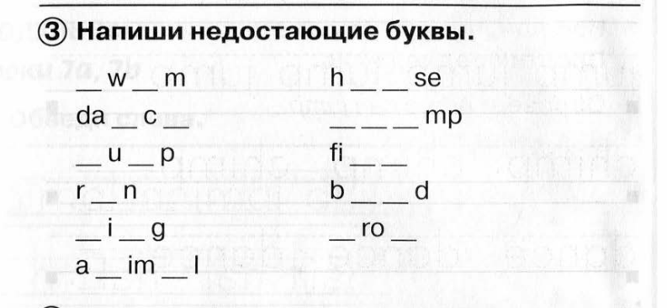

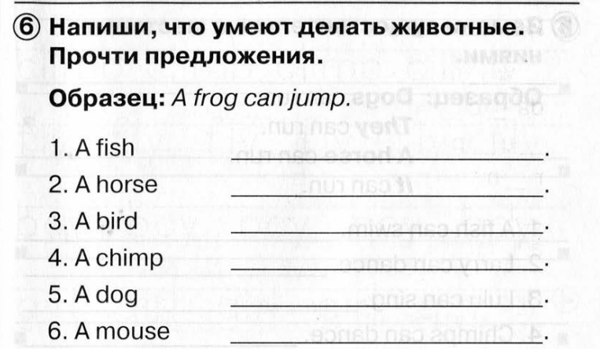

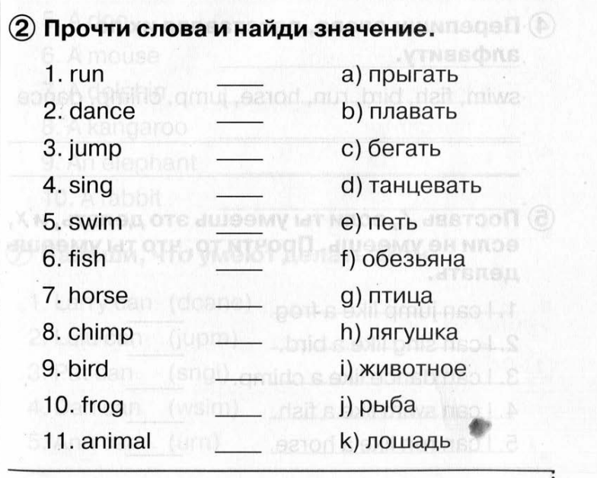

Оценочные листы
Лист самооценки работы в группе

 | ДА | НЕТ
1. Я был активен в группе
2. Я сразу понял, как нужно выполнить задание
3. Я не отвлекался от основной работы
4. Я очень хотел, чтобы наша группа выполнила работу правильно, оригинально

Лист самооценки (заполняется в конце изучения темы)

Описание достижений | плохо | слабо | хорошо | отлично
Я могу прочитать и понять информацию о…
Я могу услышать и понять информацию о…
Я могу рассказать о…

Я могу задавать и отвечать на вопросы.…

